Méthodologie | Equation de réaction chimique  


Retrouvez toutes les explications en vidéo sur la chaine

https://youtu.be/5T4l93Tb_p0

Vocabulaire

Lorsqu’une transformation chimique a lieu le système chimique évolue depuis un état initial vers un état final ; certaines espèces chimiques, présentes à l’état initial, sont consommées (les réactifs) et d’autres se forment (les produits).

Le passage des réactifs aux produits est le résultat d’une transformation chimique. Elle est modélisée par une équation de réaction chimique où apparaissent les formules chimiques et les états physiques des réactifs et des produits.

« Rien ne se perd, rien ne se crée, tout se transforme ». Cette fameuse phrase traduit la conservation des éléments chimiques et de la charge électrique.

Pour respecter cela, on utilise les nombres stœchiométriques qui sont des nombres placés devant les formules chimiques des réactifs et des produits. (Le nombre « 1 » n’est jamais écrit).
Nous allons maintenant apprendre à utiliser ces nombres pour équilibrer les équations de réactions chimiques.

Conservation des éléments chimiques

Réaction de combustion du méthane par le dioxygène de l’air.

1ère étape : écrire l’équation sans les nombres stœchiométriques (ici on va noter le chiffre 1 pour comprendre)

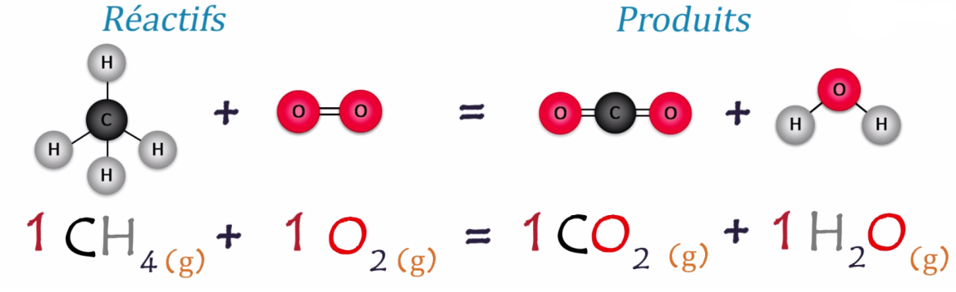
Modèles moléculaires
Equation de réaction
Vérification de la conservation des éléments.

Les éléments hydrogènes et oxygène ne sont pas conservés

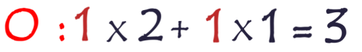

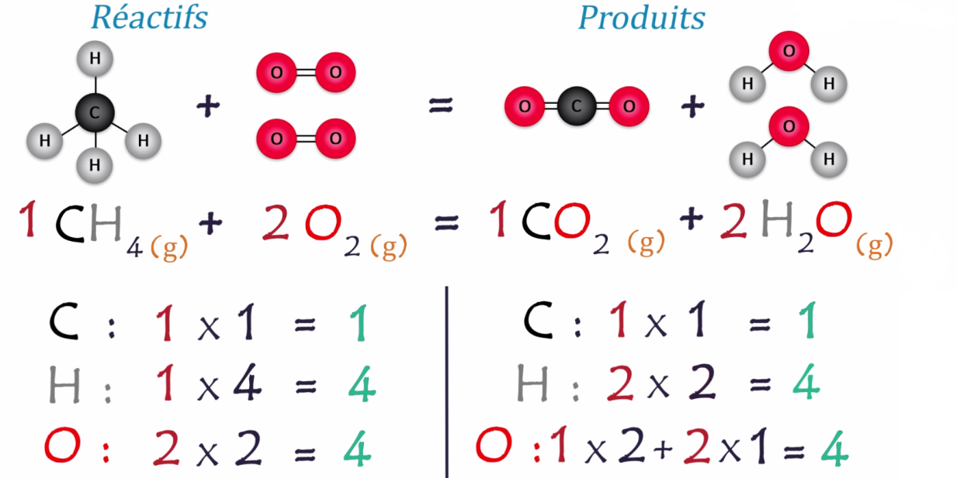
2èmeétape : On ajuste les nombres stœchiométriques afin d’avoir autant d’éléments de même nature du côté des réactifs et du côté des produits.

Modèles moléculaires

Equation de réaction

Vérification de la conservation des éléments.

Tous les éléments sont conservés.

3èmeétape : On retire le nombre stœchiométrique 1 qui ne doit pas apparaitre dans l’écriture de l’équation de réaction et on remplace le signe « = » par une flèche $→$ pour signifier que la réaction est totale.

Conservation de la charge électrique

Réaction de précipitation des ions cuivre II par les ions hydroxydes.

1ère étape : écrire l’équation sans les nombres stœchiométriques (ici on va noter le chiffre 1 pour comprendre)
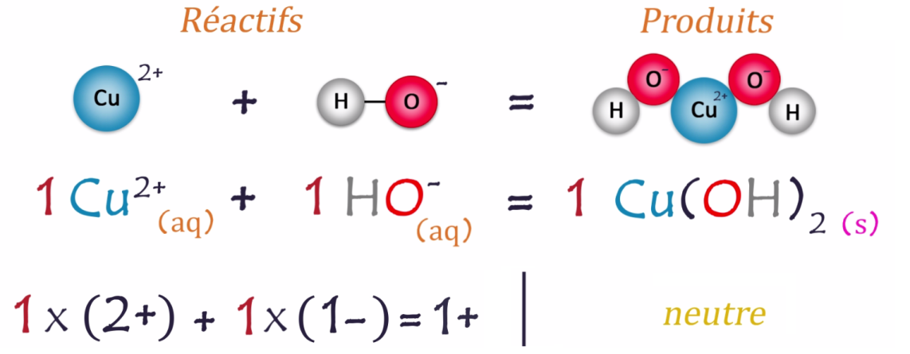

Modèles moléculaires

Equation de réaction

Vérification de la conservation de la charge électrique.
Il faut avoir la même charge électrique du côté des réactifs et des produits. Ce n’est pas le cas ici.

2èmeétape : On ajuste les nombres stœchiométriques afin d’avoir la même charge électrique du côté des réactifs et du côté des produits.

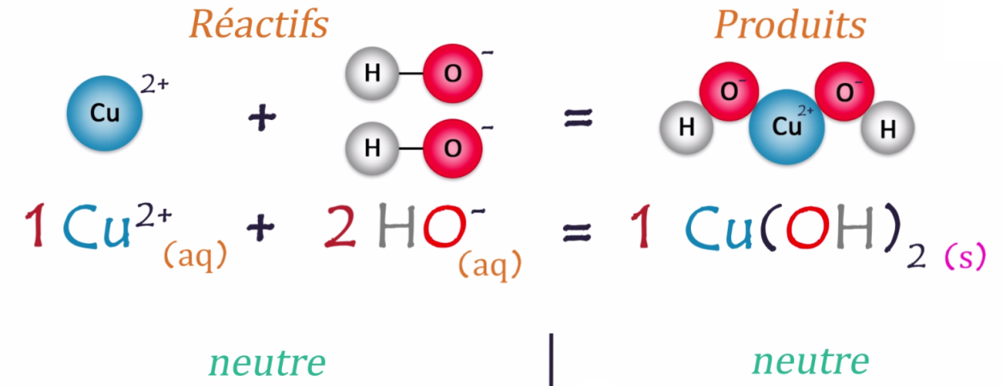

Modèles moléculaires

Equation de réaction

Vérification de la conservation de la charge électrique.

3èmeétape : On retire le nombre stœchiométrique 1 qui ne doit pas apparaître dans l’écriture de l’équation de réaction et on remplace le signe « = » par une flèche $→$ pour signifier que la réaction est totale.

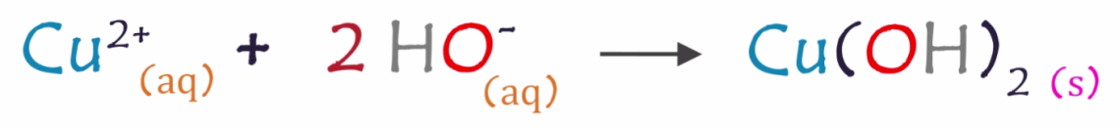

Exercices d’entrainement

Equilibrer les équations de réactions chimiques suivantes en ajustant les nombres stœchiométriques.

- $… C_{2}H_{6 (g)}+ … O_{2 (g)}→ … H_{2}O_{(g)} + … {CO}_{2 (g)}$
Remarque : Les nombres stœchiométriques doivent être entiers ou sous forme de fractions.
Exemple : on peut avoir $\frac{3}{2}O_{2 (g)}$ dans l’écriture intermédiaire de l’équation de réaction. Il faut ensuite multiplier tous les coefficients par 2 afin d’avoir des coefficients stœchiométrique entier.

- $… {CuO}_{ (s)}+ … H_{ (aq)}^{+}→ … H_{2}O_{(l)} + … {Cu}_{ (aq)}^{2+}$
Remarque : La conservation de la charge électrique n’impose pas d’être neutre électriquement du coté des réactifs et des produits. Il faut juste qu’il y ait la même charge électrique globale du côté gauche et droit de la flèche.

- $… C_{12}H_{22}O_{11 (g)} + … O_{2 \left(g\right) }→ … H_{2}O_{ (l)}+ … CO_{2 (g)}$

Retrouver la correction de ces trois premières équations en vidéo :
https://youtu.be/WBpTV95tE9M

- $… {CH}_{4 (g)}+ … {Cl}_{2 (g)}→ … C_{(s)} + … {HCl}_{ (g)}$

- $… {Zn}_{(s)}+ … H_{ (aq)}^{+}→ … {Zn}_{ (aq)}^{2+} + … H_{2 (g)}$

- … N_{2 (g)} + … H_{2 (g)} → … N₂H_{4 (g)}

- … CaCO_{3 (s)} + … H⁺ _{(aq)} → … Ca²⁺ _{(aq)} + … CO_{2 (g)} + … H₂O _{(l)}

- … Fe³⁺_{(aq)} + … Zn _{(s)} → … Fe _{(s)}+ … Zn²⁺_{(aq)}

- … Na _{(s)} + … H⁺_{(aq)} → … Na⁺_{(aq)} + … H_{2(g)}

- … Al _{(s)} + … O_{2 (g)} → … Al₂O_{3 (s)}

- … Ag⁺_{(aq)} + … CrO₄²⁻_{(aq)} → … Ag₂CrO_{4 (s)}

